UNIVERSIDAD GALILEO
Ingeniería en Sistemas
Programación VI (Base de Datos)

HOJA DE TRABAJO 8

Conteste con sus propias palabras las siguientes preguntas

- ¿Cuándo dos calendarizaciones son equivalentes en conflictos?
Hacen lo mismo y estan en el mismo orden
- ¿Qué es el Lock Manager?
Es el que se encarga de manejar las transacciones y bloqueos.
- ¿En que consiste el problema del fantasma?
Cuando se bloquea información y otro trabaja sobre el al mismo tiempo y no se obtendra el resultado que se necesita.
- ¿En que consiste el control de concurrencia optimista?
En realizar una copia privada de los cambios “dev” y validar contra “producción” si existe un cambio para luego poder pasar los cambios de dev a prod.
- Dibuje un ejemplo de una grafica de precedencia
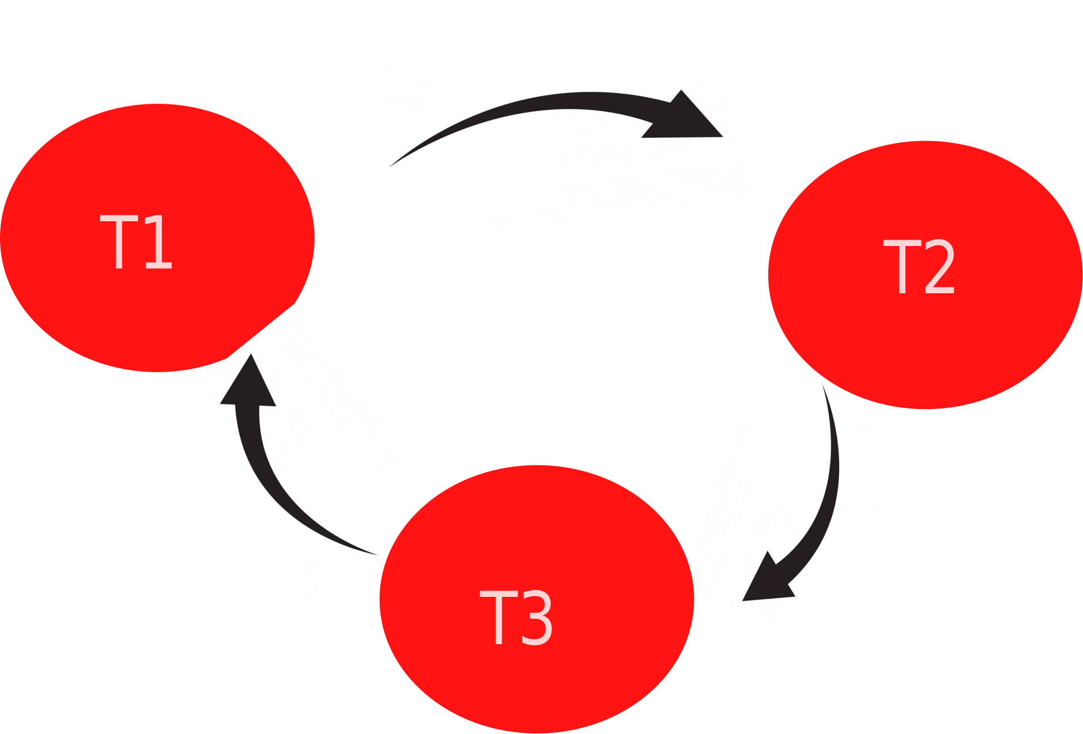

Resuelva los siguientes problemas

- Considere una base de datos que esta organizada en la siguiente jerarquía de objetos: La base de datos es un objeto (D) y contiene dos archivos F1 y F2, cada uno de estos contiene 1000 paginas (P1….P1000 y P1001…P2000 respectivamente). Cada pagina contiene 100 registros y los registros están identificados como p:i , donde p es el identificado de pagina y i es el la ubicación del registro en esa pagina. El bloqueo de ganularidad múltiple es usado con bloqueos S, X, IS, IX y SIX. Para cada una de las siguientes operación indique la secuencia de bloqueo que debe ser generada por la transacción:
F1: P1- P1000
F2: P1001 - P2000

  - Leer registros P1200:5
IS(D)
IS(F2)
S(P1200:5)

  - Leer registros P1200:98 al P1205:2
IS(D)
IS(f2)
S(P1200:98)
S(P1200:99)
S(P1200:100)
S(P1201)
S(P1202)
…
S(P1205:01)
S(P1205:02)

  - Leer todos los registros de las paginas en el archivo F1
IS(D)
IS(F1)

  - Leer de la pagina P500 a la P520
IS(D)
IS(F1)
S(P500)
S(P501)
…
S(520)

  - Leer de la pagina P10 a la pagina P980
IS(D)
IS(F1)
S(P10)
S(P11)
….
S(P980)

  - Leer todas las páginas en F1 y modificar 10 paginas, las cuales pueden ser identificadas únicamente después de leer F1.
IX(D)
IX(F1)
X(P1)
…
X(P10)

  - Eliminar el registro P1200:98 (el cual es una escritura a ciegas)
IX(D)
IX(F2)
IX(P1200)
IX(P1200:98)

  - Eliminar el primer registro de cada pagina
IX(D)
IX(F1)
X(P1:1)
…
X(P1:1000:1)
IX(F2)
X(P1001:1)
…
X(P(2000:1)

  - Eliminar todos los registros
IX(D)
X(F1)
X(F2)

- Considere el siguiente árbol

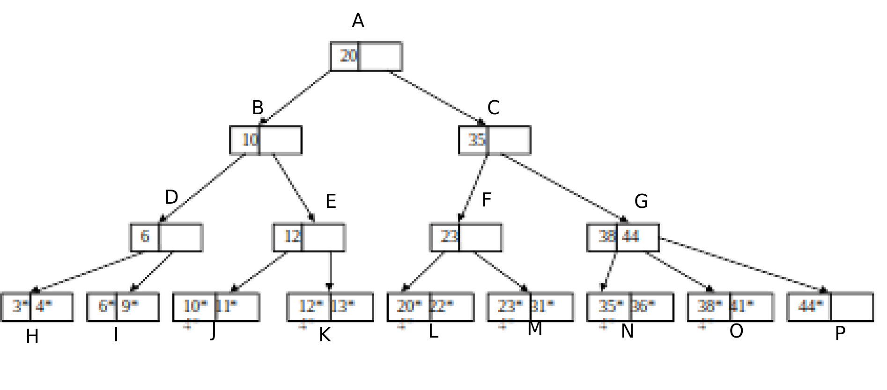
Describa los pasos involucrados en realizara cada una de las siguientes operaciones

- Buscar la entrada de datos 40*
S(A)
S(C )
U(A)
S(G)
U(C )
S(N)
S(O)
U(G)
U(N)
U(O)

- Buscar todas las entradas de datos k* donde k <= 40
S(A)
S(B), S(C )
U(A)
S(D), S(E), U(B)
S(F), S(G), U(C )
S(H), S(I), U(D)
S(J), S(K), U(E)
S(L), S(M), U(F)
S(N), S(O), U(G)
U(H), Y(I), U(J), U(K), U(L), U(M), U(N), U(O)

- Insertar la entrada de datos 62*
X(A)
X(C ) → Tiene espacio
U(A)
X(G)
X(P )
U(C )
Inserto el 62*

- Insertar la entrada de datos 40*
X(A)
x(c)
u(a)
x(g)
x(o) → Toca dividir por que ya esta lleno

- Insertar las entradas de datos 62* y 75*

X(A)
X(C ) → Tiene espacio
U(A)
X(G)
X(P )
U(C )
Inserto el 62*
U(G)
u(p)
x(a)
x(c)
u(a)
x(g)
x(p) → Toca dividir por que ya esta lleno

